Dekalog wymiany płynu w układzie chłodzenia

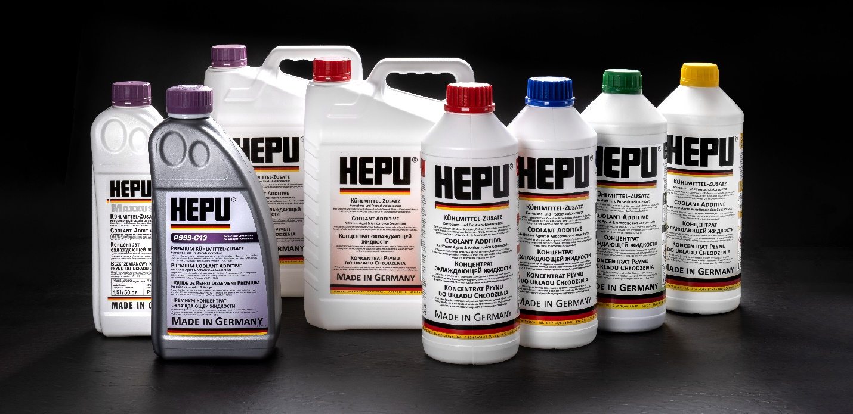
Temat wymiany płynu w układzie chłodzenia budzi szereg pytań. Podczas szkoleń w 2019 roku firma HEPU® Germany zebrała najważniejsze z nich i przygotowała dla Was 10 najważniejszych zasad, którymi należy się kierować podczas serwisu.
Dekalog możecie pobrać, a następnie wydrukować i powiesić w widocznym miejscu, aby rozwiewał wątpliwości pracowników warsztatu, a być może nawet edukował klientów czekających w poczekalni na odbiór samochodu. Pobierz „Dekalog wymiany płynu w układzie chłodzenia” >
Klient przeważnie nie jest tym ogniwem, które wie, lub pamięta o wymianie płynu w układzie chłodzenia. Tak naprawdę, jeśli Ty – mechaniku lub sprzedawco – nie zapytasz o to przy okazji wizyty czy naprawy, to większość będzie jeździć na tym samym płynie przez lata, dopóki coś nie zacznie się psuć lub wyciekać. Być może klient „skrzywi się” na takie pytanie, ale nawet jeśli teraz nie posłucha, to prędzej czy później jakaś awaria zmusi go do wymiany płynu, a wtedy dobrze, żeby pamiętał, że to Ty mu ją zalecałeś.
Po przyjęciu samochodu do warsztatu warto zwrócić uwagę, czy producent zawarł w książce obsługowej informację o okresowej wymianie płynu lub przypomnieć klientowi o samodzielnym sprawdzeniu tego w książce. Wymiana płynu co 120 tysięcy kilometrów lub co 2 lata nie jest czymś wyjątkowym – wynika po prostu z utraty jego właściwości po takim przebiegu czy okresie czasu.

Na część z zadawanych pytań przygotowaliśmy też dla Was szersze odpowiedzi, które opisaliśmy poniżej.
- Dlaczego układu nie powinno się zalewać wodą?
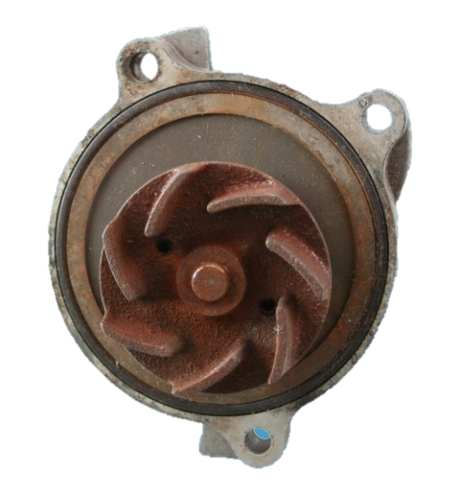
Przecież jest tania, powszechnie dostępna, doskonale schładza… Odpowiedź na to pytanie jest relatywnie prosta - w warunkach zimowych, zamarznięcie wody w układzie chłodzenia może doprowadzić do rozsadzenia chłodnicy lub bloku silnika. Poza tym w nowych silnikach, które pracują w temperaturze znacznie przewyższającej 100°C może szybko dojść do zagotowania i zapowietrzenia układu przed otwarciem termostatu. Trzeba też wspomnieć o tym, iż woda ma bardzo niskie właściwości smarne co będzie skutkowało przyspieszonym zużyciem uszczelniacza pompy cieczy i w efekcie doprowadzi do szybkiego jej rozszczelnienia. Wody używamy tylko do rozcieńczania koncentratu.
- Co jest lepsze – koncentrat, czy gotowy płyn?
W dużej mierze zależy to od preferencji mechanika. Część warsztatów bazuje na koncentratach (często kupowanych w dużych pojemnikach o pojemności 60 lub 200 litrów), część preferuje zalewanie układów gotowym płynem. Dzięki temu wyeliminowana zostaje potrzeba mieszania koncentratu z wodą. Jeśli koncentrat rozcieńczymy zgodnie z zaleceniami producenta, to nie ma większego znaczenia czym zalejemy silnik. Pojawia się natomiast pytanie…
Zdjęcie 2: Przykład pompy pochodzącej z układu zalanego wodą z kranu (ma rdzawy nalot).
- Czym rozcieńczać koncentrat?
Oczywiście wodą, ale taką, która będzie najmniej agresywna dla materiałów, z których wykonane są elementy układu chłodzenia takich jak żeliwo, aluminium, elementy gumowe, czy plastik. Zdecydowanie nie wolno stosować wody z kranu. Grozi to osadzaniem kamienia kotłowego, co szybko doprowadzi do mechanicznego uszkodzenia pompy cieczy. Najlepszym rozwiązaniem jest stosowanie wody demineralizowanej, która jest najbardziej obojętnym chemicznie płynem nadającym się do rozcieńczania koncentratu. Przez wiele lat przyzwyczailiśmy się do stosowania wody destylowanej – nie jest to zły wybór, jednak woda demineralizowana (dejonizowana) dzięki wielokrotnej destylacji pozbawiona jest obcych jonów, co powoduje, że doskonale sprawdza się w tworzeniu gotowego do użycia roztworu.
- Kiedy zmieniać płyn w układzie chłodzenia?
Jeszcze kilka lat temu nikt nie zadawał takiego pytania. Uważaliśmy, że płyn w układzie chłodzenia zachowuje swoje właściwości przez okres 5 lat i w praktyce nie podlega wymianie (poza sytuacją, kiedy spuściliśmy go z układu – wtedy, jak wiadomo, zalewamy układ nowym płynem). Ponieważ jednak zmieniły się warunki w jakich pracują płyny, to zmieniły się również same płyny. W dużym uproszczeniu przyjmuje się, że płyny IAT należy zmieniać co 2 lata, a płyny OAT co 5 lat. Płyny IAT to płyny zawierające sole nieorganiczne (krzemiany, fosforany, borany), które osadzając się na elementach metalowych niestety tworzą grubą warstwę twardego osadu. Płyny OAT zawierają kwasy organiczne (np. pochodne kwasu benzoesowego), które charakteryzują się podwyższoną trwałością i nie niszczą chłodnic aluminiowych. Mogą jednak wchodzić w reakcję z lutami ołowiowymi, co dyskwalifikuje je do stosowania w starych konstrukcjach. Warto zwrócić uwagę na fakt stosowania płynów hybrydowych (HOAT) – mają one podwyższoną trwałość (max 5 lat) oraz mogą współpracować ze wszystkimi rodzajami chłodnic. To obecnie najpopularniejsze i najbezpieczniejsze płyny na rynku.
5 lat to okres eksploatacji wskazany przez producenta płynu. Warto jednak wiedzieć, że coraz częściej to producent pojazdu określa bezwzględny moment wymiany płynu w układzie chłodzenia (zwłaszcza w silnikach spełniających normę emisji spalin EURO6) – najczęściej co 2 lata lub co 120 tys. kilometrów. To wydaje się być rozsądnym rozwiązaniem, gdyż po takim okresie czasu płyn traci swoje właściwości, dodatki uszlachetniające ulatniają się i szybko może dojść do spienienia się płynu (i w efekcie do zapowietrzenia układu) lub do zatarcia pierścieni uszczelniacza pompy. Płyn wymieniamy również po każdorazowym spuszczeniu go z układu, gdyż nie nadaje się on już do ponownego użycia. Nie pomoże tutaj filtrowanie przez tetrową pieluchę – jeśli płyn jest stary, to nawet jeśli wydaje nam się czysty, nie będzie spełniał swojego zadania. Ale zanim wlejemy nowy płyn musimy przepłukać układ.
Z biegiem czasu lub kilometrów wszystkie płyny w samochodzie tracą swoje właściwości. Przywykliśmy do wymiany oleju, coraz częściej zwracamy uwagę na płyn hamulcowy, czy na olej w skrzyni biegów. Miejmy świadomość tego, że pracujący w naprawdę trudnych warunkach płyn chłodzący również musi być regularnie wymieniany.
- Dlaczego należy płukać układ przed zalaniem nowego płynu?
Spuszczając stary płyn z układu (często jeszcze ściskając poszczególne węże) podrywamy krążące w nim zanieczyszczenia stałe. Część z nich wypłynie grawitacyjnie (widać je potem w misce, do której zlewamy stary płyn), część z nich zostanie jednak w dolnej części nagrzewnicy, chłodnicy i w przewodach. W momencie, gdy zalejemy układ nowym płynem pompa zacznie tłoczyć je w obiegu. Prędzej czy później (a zgłoszenia reklamacyjne pokazują, że jednak prędzej) zanieczyszczenia te dostaną się pomiędzy pierścienie uszczelniacza, powodując rozszczelnienie się pompy. Porównując to z naprawą układu zasilania CR, to jest jak wymiana wtrysków bez płukania zbiornika układu paliwowego i bez wymiany filtra paliwa - opiłki szybko przedostaną do nowych wtryskiwaczy.
- W jaki sposób i czym płukać układ?
Istnieje wiele sposobów i patentów na płukanie układu. Można oczywiście wykorzystać do tego tańsze (manualne) lub droższe (automatyczne) urządzenia. Można wykorzystać środki chemiczne dedykowane do płukania układów chłodzenia. USA - największa potęga motoryzacyjna świata, do dnia dzisiejszego oparta jest na wszelkiego rodzaju chemii czyszczącej i dodatkach uszlachetniających. Ale można też układ czyścić manualnie, przy pomocy węża i bieżącej wody – najważniejsze, aby przepuścić przez układ kilkadziesiąt litrów wody w obu kierunkach. To wystarczy, aby pozbyć się stałych zanieczyszczeń, które pozostały w układzie. Układ trzeba wypłukać, zalać nowym czystym płynem, a następnie odpowietrzyć. Uwaga na samochody z elektryczną pompą cieczy – procedura zalewania układu i odpowietrzania musi być przeprowadzona zgodnie z instrukcją producenta. Niezastosowanie się do procedury fabrycznej grozi zatarciem silnika elektrycznego pompy.
- Jaki płyn zastosować?
Czasy prostych, topornych i niezawodnych jednostek napędowych, do których w zupełności wystarczył rozcieńczony płyn Borygo już nie wrócą. W silnikach spełniających normy emisji od EURO 5 w górę (zakładając umownie – w autach produkowanych mniej więcej od 2011 roku) konieczne jest stosowanie płynu, który spełnia normy producenta danego pojazdu. Co więcej w nowych konstrukcjach układ chłodzenia (np. pompa, termostaty) jest tak wrażliwy na płyn chłodzący jak silnik na olej!
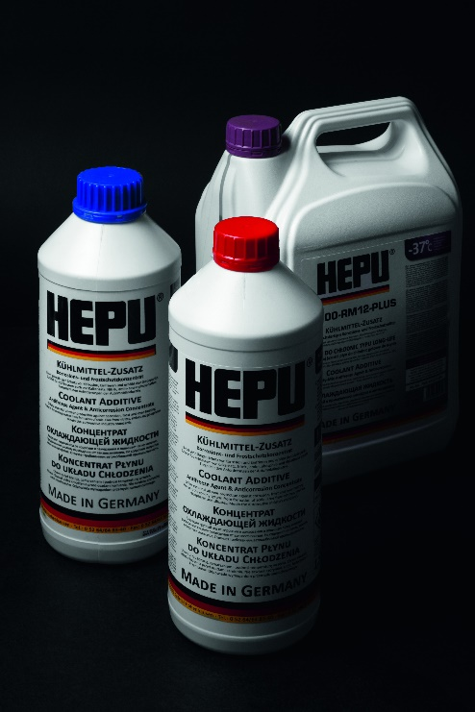
Przy wyborze płynu nie należy kierować się jego kolorem – dopóki panował uproszczony podział na niebieski i czerwony, sytuacja była jasna. Obecnie, gdy na półkach sklepów motoryzacyjnych możemy znaleźć płyny we wszystkich kolorach tęczy, to nie kolor powinien być wyznacznikiem. Bezwzględnie należy stosować się do zaleceń producenta pojazdu – zalanie układu niewłaściwym płynem może mieć bolesne (czytaj kosztowne) konsekwencje. Nie warto też oszczędzać używając najtańszych opcji – w całościowym koszcie naprawy (np. przy wymianie chłodnicy czy układu rozrządu z pompą cieczy), koszt płynu jest relatywnie niewielki, a różnica pomiędzy dobrym, sprawdzonym płynem, a tym najtańszym wynosi zaledwie kilka procent.
HEPU® posiada w ofercie nie tylko podstawowe płyny i koncentraty (G11 czy G12), ale również G12 ++ i G13 (zgodne z normami koncernu VAG) czy np. zielone i żółte płyny dopuszczone przez Mercedesa, Forda, czy koncern GM. Oryginalne płyny i koncentraty do układu chłodzenia od HEPU® zapewniają niezawodną ochronę przed korozją, przegrzaniem i osadzaniem się kamienia oraz jednocześnie optymalne odprowadzanie ciepła. Spełniają one wymagania przemysłu motoryzacyjnego i stanowią doskonałe uzupełnienie dla pomp cieczy i kompletnych zestawów HEPU
Zdjęcie 3: Płyny do układów chłodzenia HEPU.

